Smlouva o dílo: PD – Infrastruktura pro elektromobilitu - Lokalita Valchařská“
Číslo smlouvy objednatele: (POZN. doplní objednatel)
Číslo smlouvy zhotovitele: (POZN. doplní dodavatel, poté poznámku vymažte)

Příloha č. 1 ke smlouvě o dílo – Požadavky na vyhotovení projektové dokumentace.
Projektová dokumentace stavby „Infrastruktura pro elektromobilitu - Lokalita Valchařská“ bude vyhotovena podle následujících požadavků:
    - Projektová dokumentace (dále jen PD) bude zpracována ve stupni pro vydání společného povolení (dále jen DUR+DSP) v souladu s vyhláškou č. 499/2006 Sb., o dokumentaci staveb, příloha č. 8v platném znění.
Následně bude zpracovaná dokumentace pro provádění stavby (dále jen DPS), v souladu s vyhláškou č. 499/2006 Sb., o dokumentaci staveb, příloha č. 13, v platném znění. Zpracovaná PD bude striktně dodržovat požadavky vyhlášky včetně rozsahu dokumentace stavby a požadovaných výkresů.
    - PD bude zpracována v souladu s požadavky příslušných dotčených stavebních úřadů a zejména následujících zákonů i vyhlášek:
- Zákon č. 183/2006 Sb., stavební zákon, v platném znění, a dalších na něj navazujících vyhlášek, v platném znění.
- Zákon č. 134/2016 Sb., o zadávání veřejných zakázek, v platném znění, a vyhlášky č. 169/2016 Sb., o stanovení rozsahu dokumentace veřejné zakázky na stavební práce a soupisu stavebních prací, dodávek a služeb s výkazem výměr, v platném znění.
- Vyhláška č. 501/2006 Sb., o obecných požadavcích na využívání území, v platném znění.
- Vyhláška 499/2006 o dokumentaci staveb v platném znění
- Vyhláška č. 268/2009 Sb., o technických požadavcích na stavby, v platném znění.
- Vyhlášky č. 398/2009 Sb., o obecných technických požadavcích zabezpečující bezbariérové užívání staveb, v platném znění.
- Podmínky pro vydání územního rozhodnutí uvedení v územně plánovací informaci č. 1/2020 vydané Magistrátem města Ostravy, Útvar hlavního architekta a stavebního řádu pod č.j. SMO/113477/20/ÚHAaSŘ/Vlt dne 26. 2. 2020.
- Projektová dokumentace pro projekt „Infrastruktura pro elektromobilitu - Lokalita Valchařská“ bude řešit vybudování nové infrastruktury pro elektrobusy v lokalitě Valchařská
    - Projektová dokumentace musí plně respektovat platný Územní plán Ostravy. V projektové dokumentaci bude zapracována příprava pro umístění nabíjecích stanic pro elektrobusy. Projektová dokumentace pro nabíjecí stanici není předmětem této projektové dokumentace a bude zpracovávána jiným projektem dodavatelem nabíjecích stanic. Projekt pro lokalitu Valchařská (pro infrastrukturu elektrobusů) bude po dohodě s objednatelem koordinován s projektem „Dodávka elektrobusů a nabíjecích stanic“, který bude zpracováván souběžně s tímto projektem.
    - Položkový rozpočet stavebních prací bude zpracován v členění na jednotlivé stavební objekty (SO), inženýrské objekty (IO) a provozní soubory (PS). Položkový rozpočet stavebních prací bude zpracován v souladu s vyhláškou č. 169/2016 Sb., o stanovení rozsahu dokumentace veřejné zakázky na stavební práce a soupisu stavebních prací, dodávek a služeb s výkazem výměr, v platném znění. Položkový rozpočet stavebních prací nesmí obsahovat komplety, agregace a obdobné kumulované položky, pokud tyto kumulované položky nebudou v příloze popsány a ohodnoceny dle jednotlivých komponentů, z nichž jsou složeny, nebo u nich nebude odkaz na výkresovou dokumentaci.
    - Pro danou lokalitu bude zpracován předpokládaný harmonogram výstavby s uvedením případných výluk.
    - Pro danou lokalitu bude provedeno zaměření stávajícího stavu objektů dotčených stavbou, geodetické zaměření, hydrogeologický a geologický průzkum, dále provedení veškerých potřebných stavebně technických průzkumů, zajištění vytýčení veškerých inženýrských sítí nutných ke zpracování všech stupňů PD zajistí na své náklady zhotovitel.
    - PD bude zpracována minimálně v tomto členění:
- Dokumentace dle příslušné přílohy vyhlášky 499/2006
- Protokol o určení vnějších vlivů podle ČSN 332000-5-51 ed.3.
- Statické výpočty všech konstrukcí díla.
- Zásady organizace výstavby, vč. situace organizace dopravy, návrhu dočasného a trvalého dopravního značení (vč. souhlasu s navrženým dopravním značením – stanovisko pracovní skupiny OŘD při odboru dopravy MMO).
- Návrh organizace výstavby (popis jednotlivých fází výstavby, předpokládané doby realizace jednotlivých fází výstavby).
- Komplexní řešení dopravní obslužnosti v místě stavby a zakreslení nových obslužných komunikací nebo úprav stávajících komunikací. Organizace dopravy bude navržena tak, aby umožňovala nepřetržitý provoz.
- Požárně bezpečnostní řešení všech stavebních objektů (vyznačení zón s nebezpečím výbuchu, odstupových vzdáleností, specifikace prostorů se zvýšeným požárním rizikem, specifikace nároků a prostředků k zajištění bezpečného provozu a zvládání havarijních stavů nabíjecích stanic i vzhledem k dalším pozemkům, objektům nebo technologiím v jejím okolí).
- Korozní průzkum.
- PD bude členěna na jednotlivé SO, IO a PS nezbytných pro uvažovaný účel využití a technických parametrů staveb, bude zahrnovat jejich popis a výčet a specifikace provozních vlastností.
- Ostatní SO, IO a PS potřebné pro řádnou realizaci stavby.
- Součinnost při navýšení rezervovaného příkonu u ČEZ Distribuce v místech, kde to situace vyžaduje.

    - Všechny stupně PD pro každou lokalitu stavby budou vypracovány v českém jazyce, a to v následujícím rozsahu:
- 6 x v tištěné podobě - dokumentace budou opatřeny příslušnými autorizačními razítky.
- 1 x na el. nosiči (CD, DVD, USB disk) – výkresová dokumentace ve formátu *.dwg v editovatelné verzi, textová část ve formátu *.docx , tabulková část ve formátu *.xls nebo *.xlsx , rozpočtová část ve formátu xlsx.
- 1 x na el. nosiči (CD, DVD, USB disk) – výkresová dokumentace, textová část, tabulková část ve formátu *.pdf, soupis prací ve formátu *.xls nebo *.xlsx.
    - V průběhu zpracování PD budou konány pravidelné kontrolní (konzultační) dny vedené v českém jazyce. Konzultační dny svolává zhotovitel minimálně 3 pracovní dny předem s tím, že bude kontaktovat osoby oprávněné jednat za objednatele ve věcech technických. Dle smlouvy o dílo budou výrobní výbory konány minimálně co 14 dní. V případě potřeby tlumočníka do českého jazyka si tohoto zajistí zhotovitel na vlastní náklady.
    - Vypracovaná PD bude splňovat technické specifikace a standardy podle českých technických norem, které přejímají evropské normy, podle evropských norem, evropských technických schválení, technických specifikací zveřejněných v Úředním věstníku Evropské unie, podle českých technických norem a technických specifikací obsažených v jiných veřejně přístupných dokumentech, uplatňovaných běžně v odborné technické praxi.
    - Vypracovaná projektová dokumentace bude respektovat zejména:
- Zákon č. 458/2000 Sb. (energetický zákon) v platném znění.
- ČSN EN ISO 19353 (833251); 2019 Bezpečnost strojních zařízení - Požární prevence a požární ochrana. Objednatel připouští použití rovnocenných norem či technických dokumentů.
- ČSN 73 0804 (730804); 2010 Požární bezpečnost staveb - Výrobní objekty. Objednatel připouští použití rovnocenných norem či technických dokumentů.
- ČSN 73 0875 (730875); 2011 Požární bezpečnost staveb - Stanovení podmínek pro navrhování elektrické požární signalizace v rámci požárně bezpečnostního řešení. Objednatel připouští použití rovnocenných norem či technických dokumentů.
- Soubor norem ČSN EN 61851 v platném znění.
- ČSN 73 6005 Prostorové uspořádání sítí technického vybavení
    - Součástí PD je rovněž zajištění dokladové části - veškerá vyjádření a souhlasná/závazná stanoviska potřebná k vydání povolení a realizaci stavby.
Dokladová část bude zajištěna samostatně pro jednotlivé stupně projektové dokumentace dané lokality.
Dokladová část bude obsahovat zejména tato vyjádření a souhlasná/závazná stanoviska:
- Souhlasné stanovisko Krajské hygienické stanice Moravskoslezského kraje (KHS MSK)
- Souhlasné stanovisko Hasičského záchranného sboru Moravskoslezského kra (HZS MSK)
- Koordinované stanovisko (odbor ochrany životního prostředí, odbor dopravy a orgán územního plánování), které vydává Útvar hlavního architekta a stavebního řádu Magistrátu města Ostravy (ÚHAaSŘ MMO)
- Vyjádření Ministerstva obrany ČR, sekce ekonomická a majetková
- Vyjádření Policie ČR, Městské ředitelství policie Ostrava – dopravní inspektorát
- Vyjádření podle § 15 zákona č. 183/2006 Sb., o územním plánování a stavebním řádu (stavební zákon)
- Závazné stanovisko podle § 19 zákona č. 44/19988 Sb., o ochraně a využití nerostného bohatství (horní zákon), v platném znění
- Vyjádření správce komunikace a silniční správní úřad a a
  - Úřadu městského obvodu (ÚMOb) Moravská Ostrava a Přívoz
- Majetkoprávní vztahy a způsoby využití pozemků
- Souhlasná vyjádření správců inženýrských sítí
- Ostatní vyjádření a stanoviska potřebná k vydání povolení k realizaci stavby (pro vydání umístění stavby nebo zařízení, vydání stavebního povolení)
Veškeré podmínky/požadavky dotčených orgánů a organizací, správců inženýrských sítí uvedené ve vyjádřeních a rozhodnutích, budou zhotovitelem zapracovány do příslušných dokumentací.
    - Součástí dokladové části bude rovněž souhlasné stanovisko objednatele ke všem stupňům PD. Objednatel vydá toto stanovisko po předložení stupně PD vč. kompletní dokladové části, a to ve lhůtě 10 pracovních dnů ode dne doručení písemné žádosti objednateli – na odbor dopravní cesta DPO.
    - Objednatel se zavazuje poskytnout zhotoviteli veškeré dostupné podklady objektů (v jeho vlastnictví) k vypracování PD v elektronické podobě (ve formátu *.dwg, *.docx, *.xls) nebo papírové podobě, které má k dispozici. Tyto podklady objednatel poskytne na základě požadavku zhotovitele a to 5 kalendářních dnů od doručení žádosti na technický úsek.
    - Objednatel poskytne zhotoviteli plnou moc k zajištění dokladové části a povolení stavby.
    - Součástí předmětu plnění je rovněž zajištění příslušného povolení stavby (územní rozhodnutí a stavební povolení – společné povolení), to neplatí v případě, že stavba označena příslušným stavebním úřadem dle zákona č. 183/2006 Sb. dle § 103 nevyžadující stavební povolení ani ohlášení. Případný správní poplatek za ohlášení stavby nebo stavební povolení hradí objednatel.

    - Pro lokalitu Valchařská bude PD z pohledu jednotlivých uvažovaných SO a PS zpracována minimálně v tomto členění:

Příprava lokality pro realizaci tří nabíjecích stanic (ramen) zahrnuje vybudování předávací stanice (rozvodny) 22 kV, která bude dle vyjádření provozovatele distribuční soustavy ČEZ Distribuce, a. s. rozdělena na část distribuční a odběratelskou. V odběratelské části bude umístěno obchodní měření na VN straně. Dále požadujeme umístění podélné spojky 22 kV, dva vývody s výkonovými pojistkovými odpínači pro transformátory nabíjecí stanice v rozvodně VN a transformátor vlastní spotřeby, který bude sloužit pro pokrytí vlastní spotřeby a napájení sociálního zařízení řidičů MHD, včetně měření spotřeby. Součástí VN rozvodny budou dvě trafokomory pro instalaci suchých transformátorů o předpokládaném příkonu 1 600 kVA. V rozvodně VN bude instalován informační systém AISYS pro evidenci spotřeb elektřiny a předání signálu na dispečerské pracoviště. K předávací stanici 22 kV bude zajištěn příjezd z veřejné komunikace. Součástí záměru v dané lokalitě bude také modernizace stávajícího sociální zázemí řidičů MHD včetně navýšení kapacit. Přepokládaný rozsah dotčeného území je uveden v bodě 19 tohoto dokumentu. PD bude obsahovat minimálně:

- SO 01 Stavební část (základové a ostatní konstrukce pro vybudování Předávací stanice 22 kV (rozvodny), případná úprava zpevněných ploch a komunikací - zajištění příjezdu z veřejné komunikace, zemní pole)
- SO 02 Předávací stanice 22 kV
- SO 03 Sociální zázemí řidičů MHD včetně přípojek (osazení nového zázemí buňkového stylu s ohledem na navýšení kapacit řidičů, posouzení kapacit stávajících přípojek a případné vybudování přípojek nových)
- SO 04 Přípojka IT (datového kabelu pro přenos dat z rozvodny 22 kV do tramvajové vozovny Moravská Ostrava. Případně kamerový systém)
- PS 01 Měření spotřeby s předáváním do stávajícího energetického systému AISYS
- Zásady organizace výstavby
- Požárně bezpečnostní řešení
- Ostatní SO a PS potřebná pro řádnou realizaci stavby
- Rozpočet
- Neoceněný soupis prací

    - Situační schémata lokality Valchařská s předpokládaným umístěním trafostanice a trasy kabelového vedení:

Lokalita Valchařská
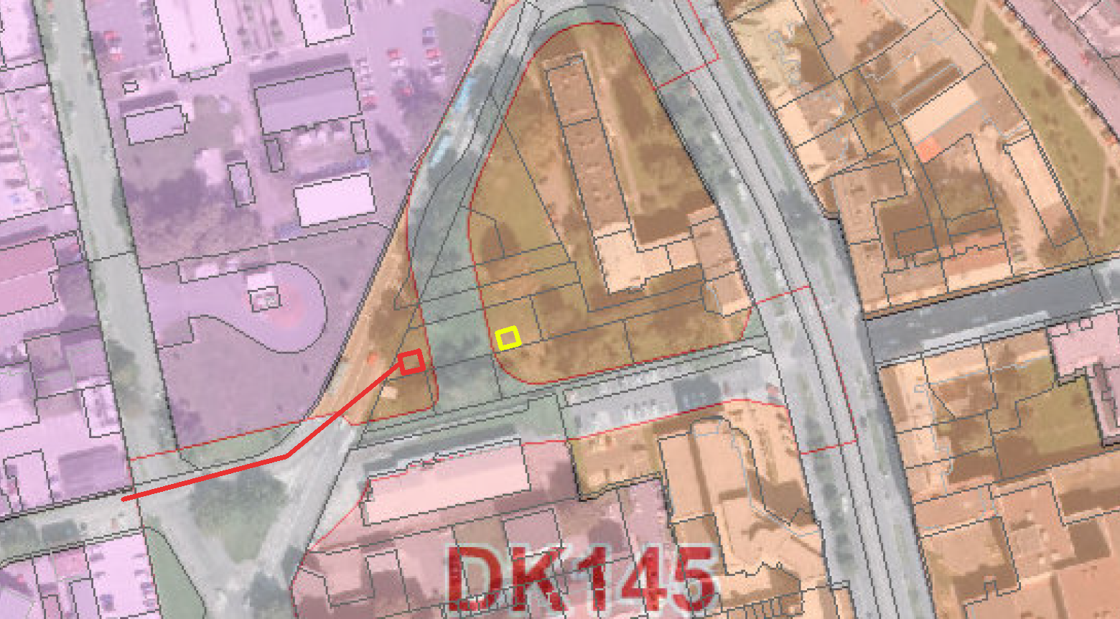
Situační schéma 1 – Předpoklad kabelové trasy VN (zajišťuje ČEZ) a umístění VN rozvodny v lokalitě Valchařská
(alternativně pozice vyznačená žlutě)
    - Situační schémata lokality Valchařská s vyznačením předpokládaného rozsahu dotčeného území Lokalita Valchařská

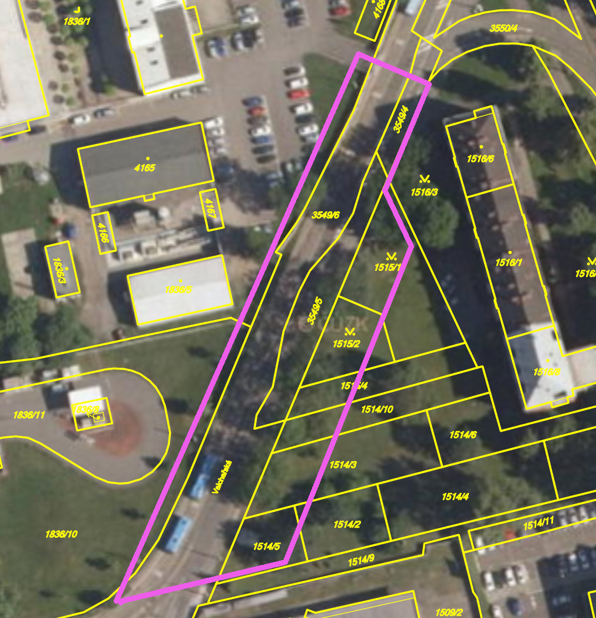Situační schéma 2 – Předpoklad dotčeného území v lokalitě Valchařská

V Ostravě dne ……………… V …………………. dne ....................

…………………………………. ………………………………….

(POZN. doplní objednatel) (POZN. doplní dodavatel, poté poznámku vymažte)

